Sportsplan Ullern Fotball

Visjon og mål - Vårt "hvorfor"

Som klubb står man overfor veivalg og for oss er det viktig at alle involverte er bevisste på hvilken vei vi skal og hvorfor. Vår klubb er en stor klubb med mange ulike mennesker som kommer med ulik motivasjon. Det gir både muligheter og utfordringer. Hos oss er alle like viktige, og vi ønsker å ta på alvor vår rolle i livet til veldig mange mennesker i ulik alder. Visjonen vår bygger på at vi klarer å gi våre spillere og deres familier en opplevelse av å være en del av et godt miljø som har sitt utgangspunkt rundt fotballen, men som over tid gir mer enn fotball. Som en stor fotballklubb ønsker vi også å klare å gi et givende tilbud til alle som ønsker å spille for Ullern, uavhengig av alder, erfaringsnivå, og motivasjon for å møte opp. Denne visjonen er oppsummert med setningen glede i dag, bedre i morgen, læring for livet:

Glede i dag - Hver eneste dag kommer noen på trening, og vår visjon er at det er en opplevelse som først og fremst gleder hver enkelt. Vi tror det bidrar til innsats, engasjement og motivasjon
Bedre i morgen - Vi skal legge tilrette for at den gleden skapes gjennom fotballspillet, og hvis vi som regel lykkes vil det over tid gi utvikling som gjøre at man spiller fotball bedre
Læring for livet - Å være en del av vårt miljø lærer deg mer enn fotball og gir trygghet som vi håper enhver Ullernspiller tar med seg til andre areaner i livet

Barn
For å oppnå vår visjon jobber vi målrettet med miljøet som til enhver tid er i barnefotballen og hvilken mulighet hvert enkelt barn får til å utvikle både lidenskapen for fotball og evnen til å spille. Dette har vi oppsummert i to hovedmål
- 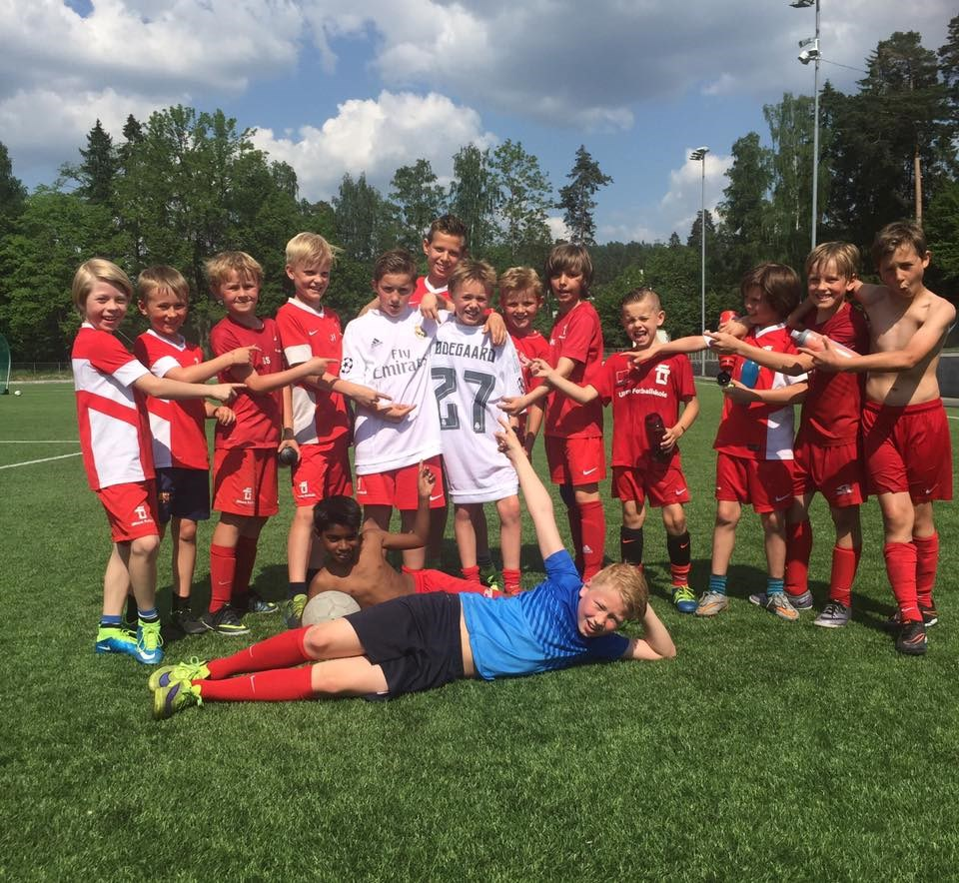
Fotballskole på Ullern CC Vest Arena.
1) Miljøet på Ullernbanen skal være grunnmuren for gode opplevelser og et livslangt engasjement for fotballen hos våre medlemmer
Det skal være trivelig å ta turen innom Ullernbanen, uavhengig av om man kommer på “løkka” eller skal på organisert trening. Uavhengig av om man skal på a-kamp, eller om man bare vil ha en plass å henge. Vi ønsker å skape en møteplass for barna hvor de vet at de kan komme å være, i trygge omgivelser med stor sjanse for å møte på noen du kjenner. Vi jobber etter følgende prossessmål for å skape et slikt miljø:

- Vi skaper og jobber etter rutiner som ivaretar alle Ullernbarns glede av den organiserte aktiviteten
- Vi skal være bevisste på å kommunisere ut våre verdier til våre medlemmer og vårt nærområde
- Vi skal være dyktige på individuell dialog med hver familie på klubbens akademi fra første møte

2) Våre barn skal utvikle interesse og ferdigheter fordi at de er mye på løkka og får en riktig balanse av mestring og utfordring i den organiserte aktiviteten
Den viktigste byggesteinen i ethvert barns fotballutvikling er hvor mye fotball som spilles. Uansett hvor omfattende og bra organisert tilbud som gis av en gitt klubb er den uorganiserte aktiviteten avgjørende for i hvor stor grad et barn tar det neste steget og når. I den uorganiserte aktiviteten, eller leken, er det som regel mange verdifull timer med spillaktivitet i en kontekst som barnet selv har valgt å være i og dermed ofte er trygg nok til å utforske i. Vi tror på at kombinasjonen av løkkeaktivitet og et godt organisert tilbud gir best utvikling av evnen til å spille fotball og ikke minst interessen for det. I den organiserte aktiviteten kan vi også, til en viss grad, kontrollere barnets mestring og utfordring i spill ved å tilpasse motstand. Ved at vi gir så mange vi klarer en balanse hvor man kontinuerlig får begge deler gjør vi det vi kan for å holde barna i flytsonen. Dette oppnår vi ved å jobbe mot følgende mål:

- Vi skal legge til rette for en merkbar økning i uorganisert aktivitet på Ullernbanen
- I gjennom en balanse av mestring og utfordring skal vår organiserte aktivtet motivere barn til å spille mer fotball
- Vår treningsmetodikk skal legge til rette for av våre barn lærer gjennom spillet på våre økter

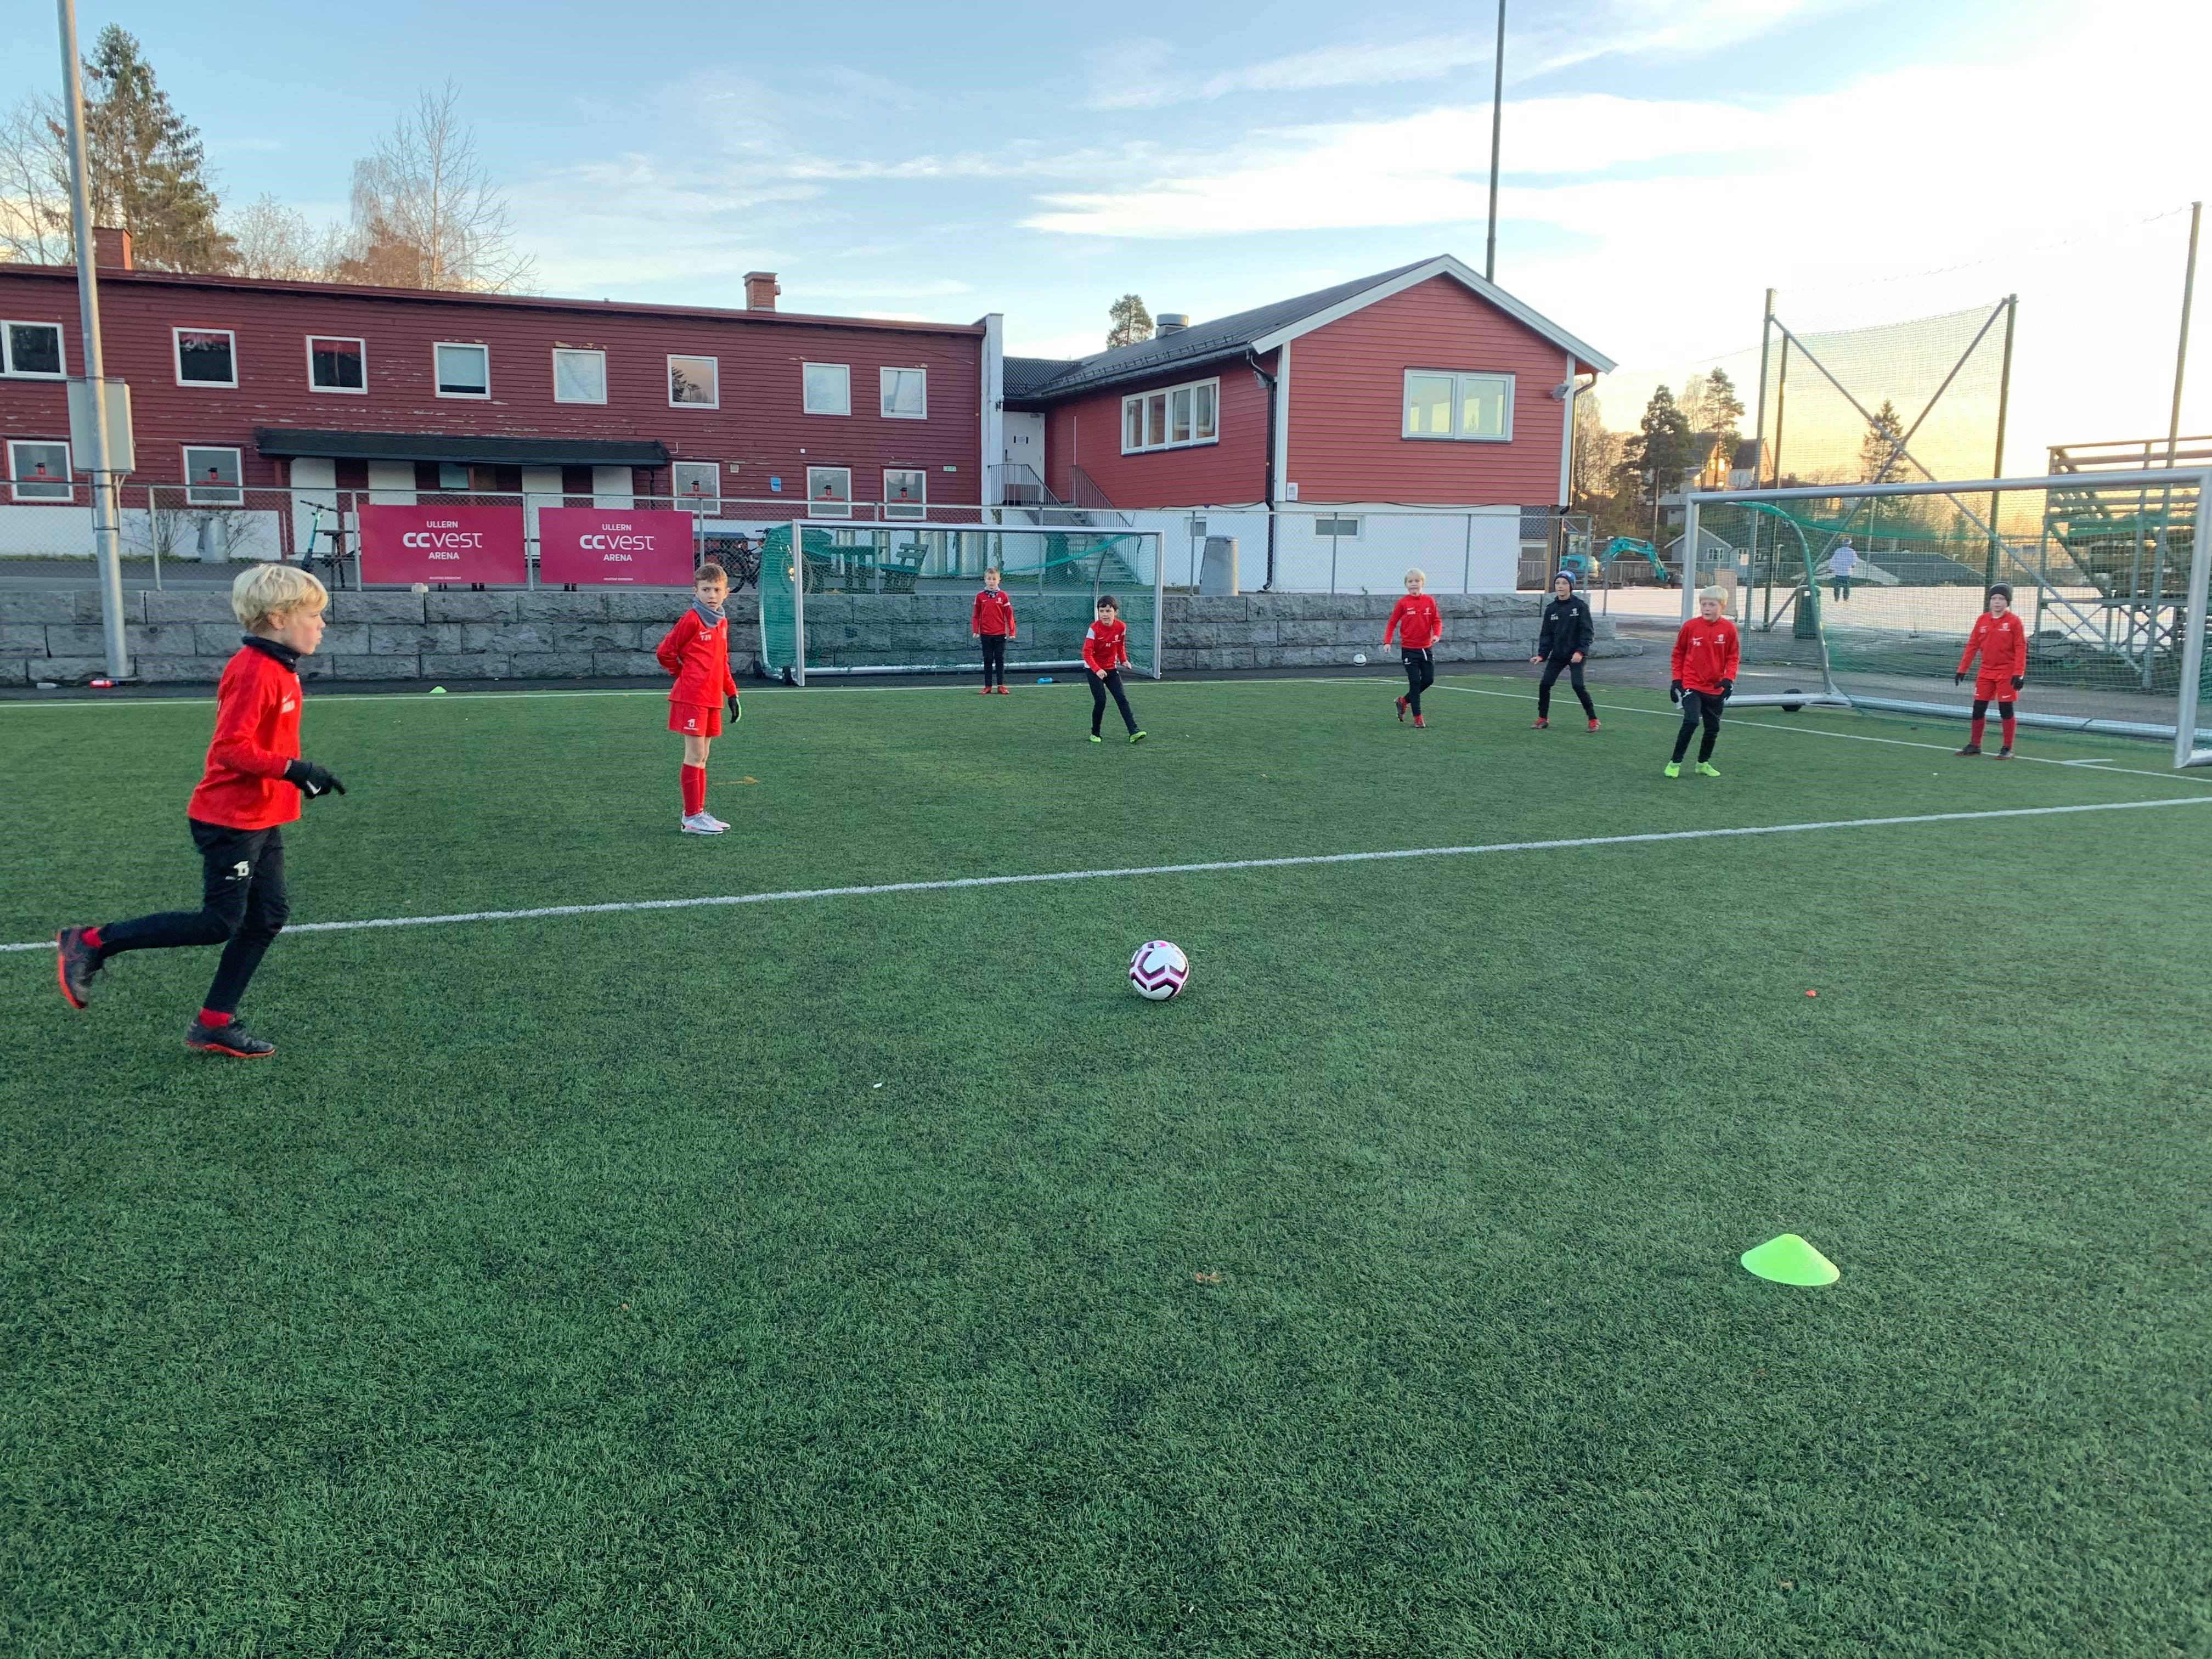10 åringer på Løkkelørdag på Ullern CC Vest Arena.

Resultatmål
Kvaliteten på et miljø kan være vanskelig å ha et konkret mål på, men vi mener at trivselen og mulighetene hvert enkelt barn får til å utvikle seg gir noen forutsetninger for i hvor stor grad barnet ønsker å fortsette med fotballen. På samme er det at du har lært noe, og har mange nok opplevelser med mestring som over tid gir utvikling, noe som øker sjansen for at det er noe man vil fortsette å gjøre. Dermed blir antallet som ønsker å spille fotball i ungdomsårene, og spesielt antallet som ønsker å spille mye fotball, for oss et mål på i hvor stor grad vi klarer å oppnå våre mål og vår visjon. For å kontinuerlig måle og evaluere i hvor stor grad vi lykkes i barnefotballen har vi følgende resultatmål:

- Hver årgang skal levere 75/40 barn til G/J-13, hvorav 50/20 er med på vårt satsingstilbud. Av sistnevnte skal minst 40/15 ha spilt i Ullern helt fra sin første fotballdeltagelse.

Ungdom
For å oppnå vår visjon og bygge videre på klubbens barnefotball har vi målsettinger som får en større plass i årene fra og med 13 til og med 19, altså ungdomsfotballen. Miljøet vi skaper rundt spillerne, nivået vi spiller på, og måten vi jobber med sportslig og personlig utvikling er det som gir følger for i hvor stor grad klubbens visjon blir en realitet i ungdomsfotballen. Våre tre hovedmål skal gi retning for vårt arbeid med lag og spillere i ungdomsavdelingen:

1) Vi skal legge til rette for at “Ullernbanen” er et sted ungdom vil være, og skape et miljø som gir de læring om mer enn fotball

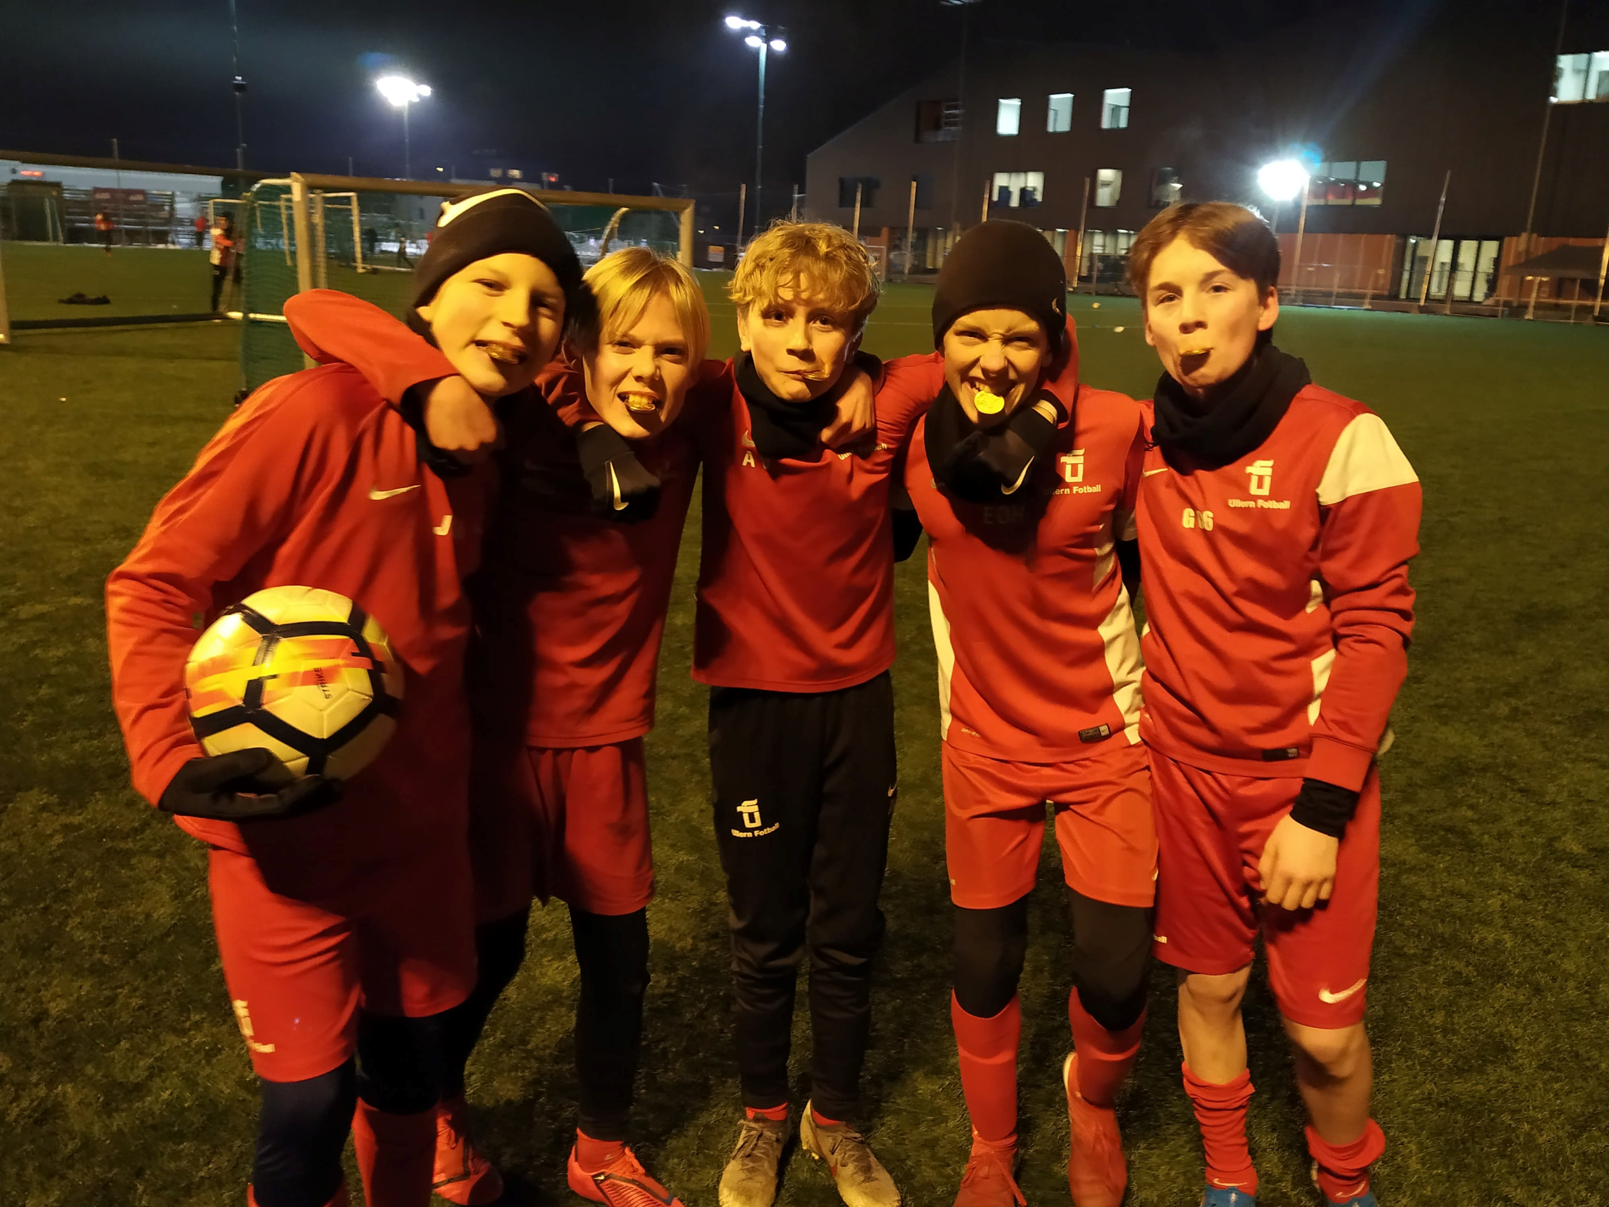

I tillegg til de forandringer som naturlig følger med alderen i disse årene, er dette en tid hvor mange ungdommer opplever store forandringer i hverdagen på skolen og at man på et eller annet tidspunkt må gjøre noen valg for hvilke interesser man ønsker å bruke mer tid på. For oss er det viktig å være bevisst på vår unike kontekst, og hva det betyr å være ungdom i vårt nærområde. Vi tror og ønsker at vi skal være et sted hvor ungdommer ønsker å tilbringe mye tid, i omgivelser som kan favne bredt uavhengig av interesse for fotballen. Dette er også år hvor vi ønsker å være mer bevisst på å utfordre ungdom på hvilke holdninger og verdier både vi som klubb og de som personer har. Vi tror at måten vi former et slikt miljø på er med på å forme våre spillere i flere kontekster enn den som er ute på banen og ser på det som viktig og verdifullt arbeid.
For å konkretisere hvordan vi får til det jobber vi med følgende prosessmål:
- Ullernspillere skal ha et bevisst forhold til hvilke holdninger de har og klubbens verdier
- Vi skal gjøre det vi kan for å etablere vennskap og miljø på tvers av skoler, geografi, satsing og kjønn
- Vi skal ha en velfungerende breddegruppe på hvert kull
- Som klubb skal vi gjennomføre rusfrie tiltak som gir ungdom et alternativ når de trenger det

For å kunne evaluere i hvor stor grad vi lykkes med dette har vi resultatmål. Miljøet man har rundt seg legger grunnlaget for i hvor stor grad man trives, som igjen gir grunnlaget for i hvor stor grad man ønsker å fortsette. I ungdomsfotballen har vi følgende mål for hvor mange som fortsetter å spille fotball hos oss:
- 60 gutter skal fullføre G16. 40 av disse skal ha vært med oss på G13
- 30 jenter skal fullføre J15. 20 av disse skal ha vært med oss på J13
- 40 gutter skal fullføre G19 hvorav 30 av disse skal ha vært med oss på G17
- 15 jenter skal fullføre J19 hvorav 10 av dissa skal ha vært med oss på J15

2) Vårt system skal produsere mange gode fotballspillere, og jevnlig få frem en toppspiller

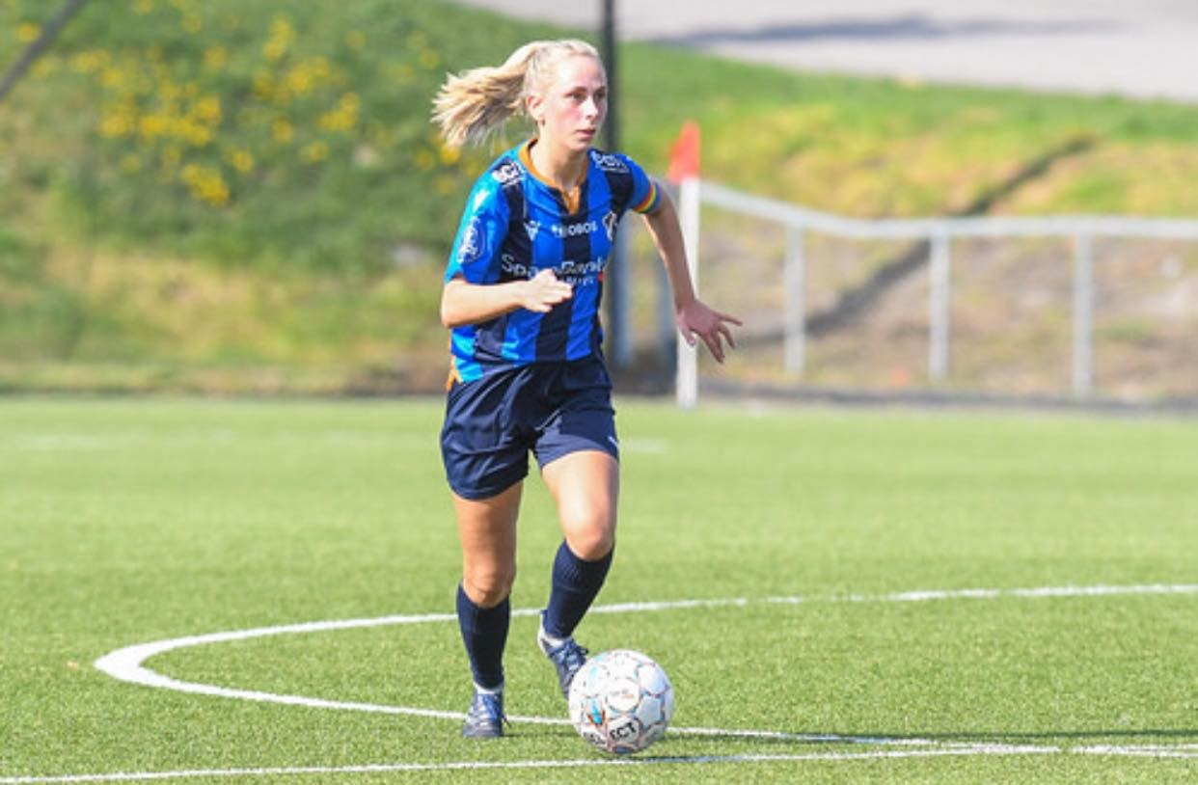

Åsne Helle Bredeli for Toppserielaget Stabæk IF.

I ungdomsfotballen er det også mange som utvikler interessen for fotballen til å blir noe mer enn det som er gøy å drive med, og mange utvikler mål og ambisjoner om å nå et visst nivå. Vi ønsker å være en klubb hvor man kan nå et toppnivå, og vi ønsker å ha en standard som gjør det inspirerende og motiverende over tid å jobbe for å nå et slikt nivå. Dette har vært med på å gi oss mål både for hvilket opplegg vi tilbyr og hvilket nivå vi befinner oss på med våre lag. Som klubb drives vi av å kunne både være et godt fritidstilbud for alle aldere, og å kunne være et sted for de som ønsker å bli veldig gode i sporten sin. I vår erfaring utelukker i det ene det andre, og det er mer slik at vi er avhengig av å lykkes med begge deler for å ha et godt nok tilbud til alle.

- Vi skal etablere, evaluere og revidere våre rutiner for utviklingen av kull, grupper, og enkeltspillere som tjener som et verktøy for trenerne på en årgang
- Våre spillere skal jevnlig få en riktig referanse fra et høyere nivå, enten internt eller eksternt

Det er vanskelig å konkretisere i hvor stor grad man utvikler spillere. For oss gir det mening å evaluere kontinuiteten på antall spillere som kommer med på landslagsskolen. Vi ønsker å se at måten vi driver fotballklubb på gjør at det er en kontinuitet i nivået på spillerne og hvordan de utvikler seg. Det finnes mange norske u-landslagsspillere som "kommer ut av ingenting" fra mindre klubber rundt om i landet, men få klubber har en kontinuitet i å få frem slike spillere uten at det jobbes systematisk med spillerutvikling. Dermed er et resultatmål vi kan evaluere oss etter å årllig ha med spillere på uttak til landslagsskolen:
- 5/3 spillere med på endelig uttak til landslagsskolen på G13/J13. 3/1 på G15/J15.
- Årlig ha en spiller på kretslag på hvert kull, og til enhver tid ha en spiller på landslag fra ungdomsavdelingen

3) Vi skal hele tiden befinne oss på et sportslig nivå som engasjerer og motiverer hele klubben - og legger til rette for Ullernspillere til toppfotballen

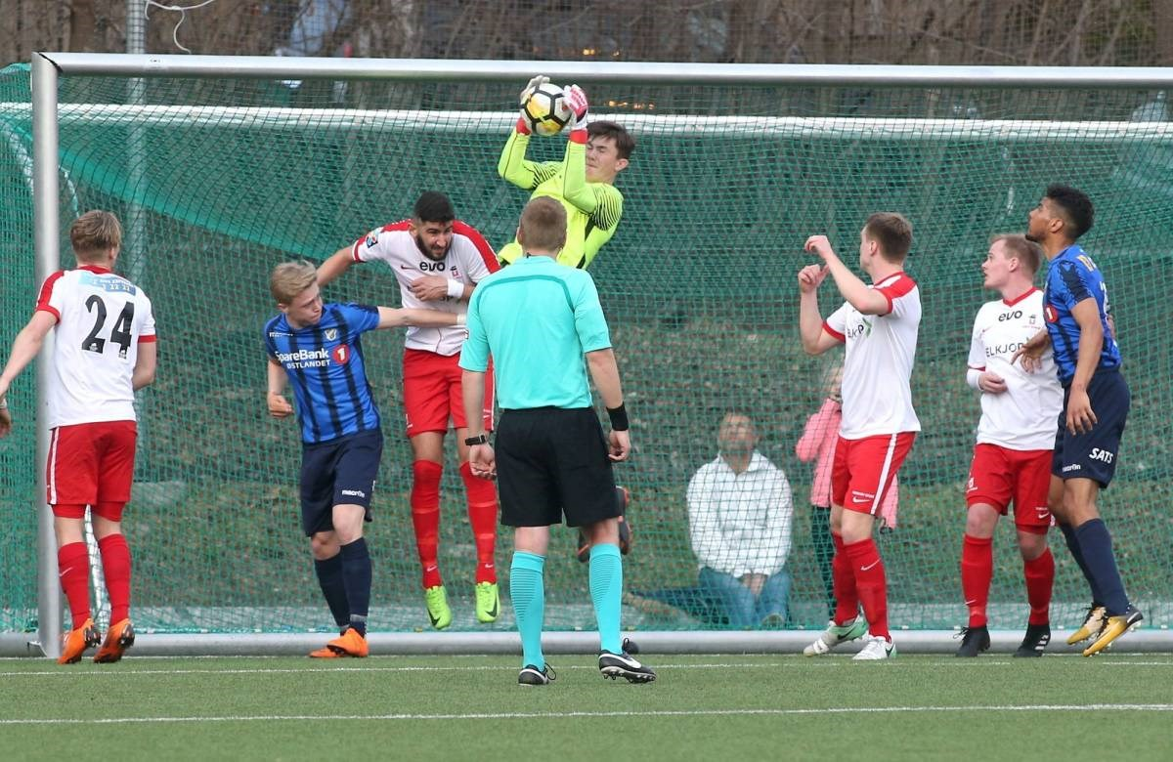Jonas Vatne Brauti gikk fra topp prestasjoner for vårt A lag til toppfotballspilling i Stabæk IF.

Hvilket nivå man til enhver tid er på, både nivået på en gitt treningsgruppe og hvilken divisjon laget deltar i, styrer hvilken motstand hver enkelt spiller møter i trening og kamp. Hvilken motstand du møter setter kravene spillerne utvikler seg etter. For oss er det viktig at vi kan tilby så mange spillere som mulig et riktig og motiverende nivå, både på trening og kamp. Hvis en spiller på et gitt kull satser hardt på fotballen men for en periode ikke når helt opp i konkurransen om spilletid med sine lagkamerater, vil det være demotiverende at “hans” kamp er på et nivå han er overmoden for. Vi ønsker også at vi har lag som deltar på det øverste nivået på hver årgang som er med på å motivere spillerne til å satse og gi de en bekreftelse på at de kan gjøre det i Ullern. Dette er også en av faktorene som gjør at spillere fra vår barne og ungdomsavdeling tar steget til toppfotballen en dag, som når det skjer også viser yngre spillere at det er mulig å bli fotballspiller i Ullern.

- Vi skal tiltrekke oss og rekruttere spillere og typer som hever nivået på kuller der hvor kullansvarlig vurderer det som nødvendig
- Vi skal være gode nok i å utøve klubbens spillestil til måloppnåelse med “Ullernfotball”
- Hvert årskull skal holde “Ullernstandarden”
Slik ungdomsfotballen er i Oslo spiller resultater en rolle for hvilket nivå man får delta på i kommende sesong, og for ungdomsfotballen har vi definerte resultatmål for å definere hvilket nivå vi strekker oss etter

Jenter:
- Konkurransedyktig i 1.div J13-15, J17 og J19

Gutter:
- G13-15: Lag 1 i toppen av 1. div og lag 2 kvalifisert for 2.divisjon
- G16: Delta i IK
- G17: Vinne 1. div og ha lag i 2. div
- G19: Matche våre beste juniorer på så høyt seniornivå som vi kan, og fortsatt kjempe i toppen av G19 1.div (2021). På sikt rykke opp til 3.div sr og IK-B G19.

Senior
Etter ungdomsfotballen er det ofte mer tilfeldig i hvor stor grad det er et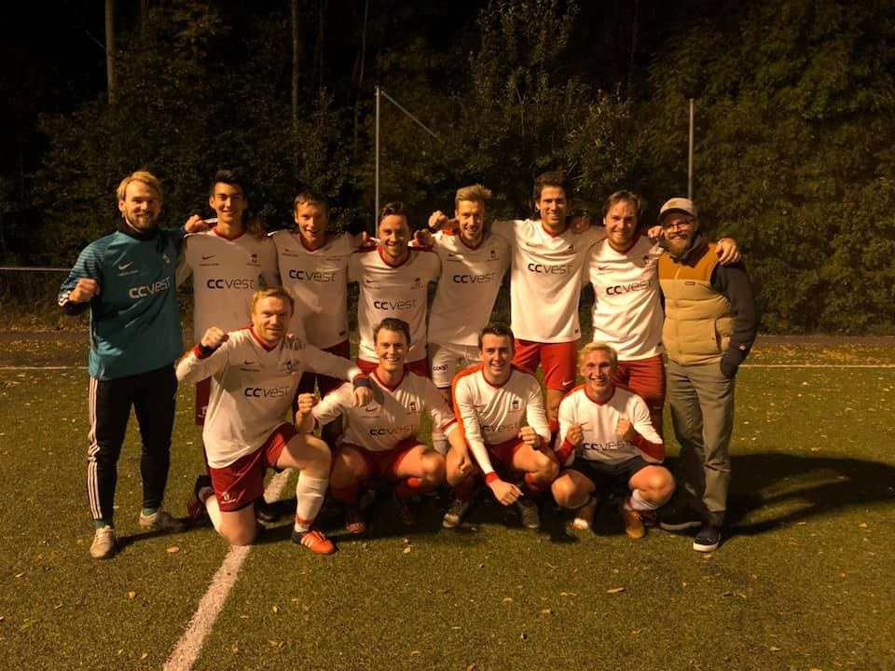 tilbud for flere enn de som ønsker å satse videre inn mot ulike a-lagsnivå. Miljøer utover det drives ofte frem av “vennegjenger” som har en eller flere som gjør det som skal til for å ha et fotballag. Her ønsker vi å jobbe for å kunne tilby et givende fotballtilbud også til de som ønsker å spille fotball også i voksen alder, men i et omfang som er overkommelig med voksenlivet med studier/jobb/familie. På denne måten håper vi også å kunne engasjere og involvere de mange som har gode opplevelser fra oppveksten i vårt miljø også i voksen alder. Vi opplever allerede nå at mange kommer tilbake fra studier og kan tenke seg å returnere til Ullernbanen på en eller annen måte. Samtidig ønsker vi at vårt a-lag har en funksjon som noe å se opp til og noe å strekke seg etter, på et nivå som gjør det mulig å få de utfordringene man trenger internt for å nå toppfotballen. Et slikt nivå tror vi også skaper mye engasjement og interesse fra de som har barn/ungdom som kanskje drømmer om å en dag spille for a-laget. I seniorfotballen jobber vi etter følgende hovedmål og prosessmål:

1) Hos oss skal det være naturlig å tilbringe tid også i voksen alder, uavhengig av nivå og satsing
For å kunne skape et miljø for at spillere skal kunne finne sin plass også i årene etter videregående skole anser vi det som avgjørende at vi etablerer flere tilbud for at man skal kunne spille fotball hos oss. I tillegg til A-lag og B-lag, som er et tilbud for spillere som satser videre og har et nivå som gjør at de får en plass, ønsker vi å utvide med flere klubbstyrte voksenlag.
Vi ønsker også å skape et møtested hvor nåværende og tidligere spillere kan finne komme innom, og på den måten holde kontakten med klubben og kunne engasjere seg for klubbens arbeid. For å skape et miljø for voksne mennesker hos oss jobber vi med følgende prosessmål:

- Etablere miljøer og tilbud for at flest mulig kan spille fotball hos oss i voksen alder
- Vi skal ta vare på de voksne vi har og engasjere de i klubbens arbeid
- Utvikle a-lagets tilhørighet til klubben og klubbens verdier

2) Vi skal ha et seniortilbud som gjør det givende å satse videre i voksen alder, og ha seniorlag som viktige funksjoner i klubbens spillerutvikling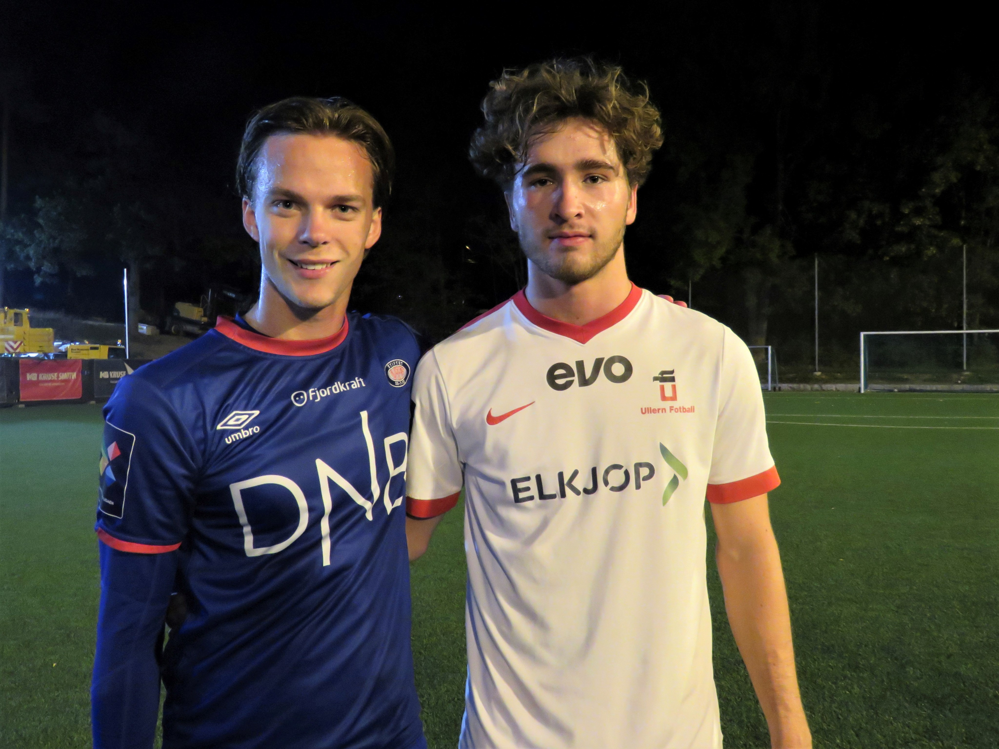

For mange som satser på fotball og som jobber for å nå et høyere nivå enn de pr dags dato innehar kommer man ofte til et kritisk punkt etter endt videregående skolegang. Valg skal tas for veien videre, og om man ikke anser seg for å “være i rute” med egen utvikling kan mange oppleve utfordringer med å rettferdiggjøre en videre satsing med målrettet arbeid. Vi ønsker at vårt a-lag og b-lag drives på en måte som gjør det givende å satse videre i voksen alder, og at dette kan gjøres på et nivå som gir tilstrekkelig utfordring for å utvikle seg til toppnivå. Målet vårt for de spillerne som satser videre er:

- Spillere som har ambisjon om å bli toppspiller skal oppleve at vår klubb er det beste stedet for dem å være
For å kontinuerlig kunne måle oss selv på i hvor stor grad vi etablerer et slikt miljø og tar vare på de potensielle toppspillerne vi har har vi følgende resultatmål:
- Vårt a-lag skal produsere spillere til toppklubber (Eliteserie og OBOS) annethvert år frem til 2025, og årlig etter det.
3) Vi skal etablere et a-lag som engasjerer internt i klubben, og som befinner seg på et nivå som utvikler toppspillere
Vi ønsker et a-lag som skaper interesse og engasjement internt i klubben. Det vil si at klubbens ansatte, frivillige, og medlemmer ser til a-laget selv om man ikke er direkte involvert. Som klubbens høyeste sportslige nivå og lag for klubbens beste fotballspillere vil a-laget være det som "slutter sirkelen" i vårt arbeid med spillerutvikling. For å kunne skape dette må vi være på et nivå som engasjerer, både i form av hvilken divisjon man konkurrerer i og hvordan laget drives. Vi ønsker ikke at spillerne i vår a-stall, uavhengig av om de kommer fra Lilleaker eller Møre og Romsdal, skal måtte se til en annen klubb i Oslo-området for å kunne ta de siste stegene mot toppfotballen. Dette nivået har vi definert med et konkret resultatmål:
- Rykke opp til Post-Nord innen 2023, og OBOS innen 2026. MSB i Norsk Tipping-ligaen innen 2026.
For å kunne bevege a-laget vår i den retningen vi beskriver over er det flere faktorer som spiller inn. For oss er det ikke av interesse å en dag spille kamper i OBOS-ligaen hvis ikke det bidrar til vår visjon for klubbens seniorfotball. A-laget må bygge på klubbens identitet og verdier, og drives ikke for å oppleve spenningen av kortsiktige resultater for enhver pris. Resultatmålet skal også sees på som en pekepinn på hvor vi skal som klubb, og ikke hvilke resultater vi skal nå uavhengig av hvordan. Følgende prosessmål styrer arbeidet om å utvikle a-laget vårt:
- Utvikle busjettet til et konkurransedyktig nivå som samsvarer med klubbens visjon og mål
- Etablere et støtteapparat/administrasjon som jobber mot klubbens visjon og mål
- Etablere rekruttlag innen sesongen 2022
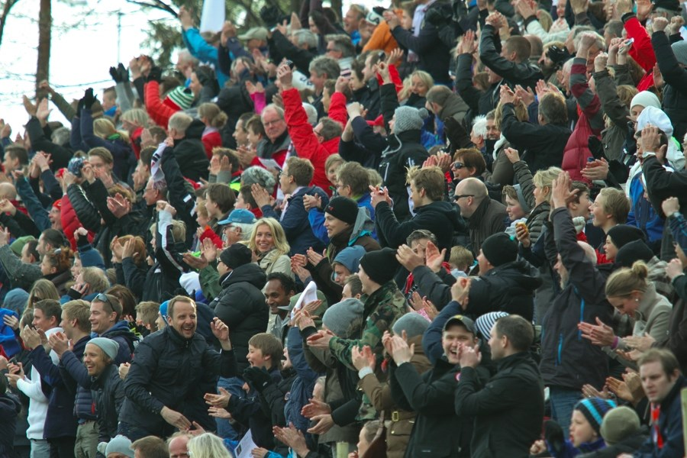

Retningslinjer for rekruttering i Ullern Fotball

Vi regner vårt naturlige nedslagsfelt å være barn som bor i skolekretsene til Bestum-, Lilleaker-, Bjørnsletta -og Lysejordet skole. Det er en viktig oppgave for Ullern Fotball å rekruttere så mange som mulig av disse til fotball i barneårene, og legge til rette for at disse spillerne fortsetter i klubben også gjennom ungdomsfotballen.

Rekruttering av spillere til fotballaktivitet 3-6 år:
1. Søndager kl 10.30 er det alltid holdt av plass til barn opp til 5 år. Tilbudet er gratis, og det er bare å møte opp for å ha det moro med fotball. Foreldrene organiserer selv aktiviteten under tilrettelegging fra ansatte trenere. Fra våren barna er 6 år skyves treningstiden til kl 10, og gruppene deles etter skolene barna skal begynne på, og evt kjønn. Dette innebærer etableringen av lagene barna skal spille på i barnefotballen. Sportslig leder følger regelmessig opp treningene og har dialog med kontaktpersoner i alle spillergrupper.
2. Tirsdag og torsdag kl 17 har vi tilbud om trening med ansatte trenere for alle barn som vil på 5- og 6-årstrinnet.
3. Før skolestart skal alle grupper være operative med egen gruppe i Spond og lagledelse. Sportslig Leder følger derfra opp hver gruppes rekruttering ved skolestart, slik at alle barn i bydelen senest ved skolestart kjenner til vårt tilbud.
Rekruttering av nye spillere 7 år og eldre:
1. Ullern Fotball skal arbeide for å ivareta et best mulig tilbud til de spillerne som allerede er i klubben.
2. Nye spillere som bor i, eller flytter til vårt nærområde skal umiddelbart og uansett tidspunkt tas imot av klubben. Sportslig Leder finner lagtilhørighet til nye spillere.
3. Ullern Fotball skal ikke ha en aktiv rekruttering av spillere opp til 10 år utenfor området definert over.
4. Spillere som på eget initiativ tar kontakt med Ullern Fotball for overgang fra andre klubber, skal gis et tilbud så lenge dette er praktisk mulig. Kun Sportslig Leder har rett til å avvise nye spillere.
5. Ullern Fotball ønsker å ta i mot nye spillere når som helst gjennom året, så lenge dette er praktisk gjennomførbart med tilgjengelig banekapasitet og ressurser. Opptak av nye spillere skal ikke gå på bekostning av tilbudet til eksisterende spillere.
6. Ullern Fotballs målsetninger om et høyt antall lokale spillere i junior- og A-lag, har konsekvenser for sammensetningen av spillergruppene i ungdomsfotballen.
7. Avhengig av årskullets sammensetning av spillere, kan aktiv rekruttering fra 11-årstrinnet være et nødvendig virkemiddel for å nå våre målsettinger. All aktiv rekruttering skal avklares med Sportslig Leder i forkant.
8. For A-lag herrer inngår aktiv rekruttering av egnede spillere i junioralder og eldre, som en naturlig del av all planlegging. Hovedtrener for A- og Jr-herrer avgjør dette i samråd med Sportslig Leder.
9. For særskilte tilfeller, som for eksempel lagsamarbeid med andre klubber, overgang av hele lag, og liknende, skal dette håndteres av Sportslig Leder, og Styret involveres.
10. Ullern Fotball skal følge NFF sitt regelverk for overganger.
11. Overgangsgebyrer for spillere som kommer til Ullern, skal i hovedsak betales av spilleren selv. Sportslig Leder kan i enkelttilfeller beslutte unntak fra dette.
12. Ullern Fotball har styrevedtak på at økonomi aldri skal være en ekskluderende faktor for deltagelse i et av våre treningstilbud. Alle individuelle økonomiske ordninger avtales med sportslig leder.

Praktisk organisering barnefotball under 11 år

Grunntilbud:
Informasjonen om grunntilbudet vårt ligger under hvert alderstrinn på fotball.ullern.no. Grunntilbudet kaller vi Lag.

For hvert årskull i barnefotballen er det et eget dokument som beskriver hvordan treningene og kampene skal gjennomføres.

Ekstratilbud:
Opp til 11 år har vi parallelt til Lag et ekstratilbud knyttet til hvert alderstrinn. Vi kaller denne treningen Akademi, som gjennomføres i tidsrommet etter skoleslutt. 1. og 2. klassingene følges til skolen ved skoleslutt. Her styres all aktivitet av ansatte trenere. Spillerne deles inn etter sine ferdighetsnivåer på de temaene det jobbes med. Det er ikke anledning til å være med på Akademi uten å delta på Lag. Informasjonen om dette tilbudet ligger under hvert alderstrinn på fotball.ullern.no

Sommertrening:
I uke 26, 32 og 33 tilbyr vi et utvidet opplegg til hvert årskull, så barna kan være hos oss 0800-1600 disse ukene. Informasjonen ligger under hvert årskull på fotball.ullern.no.

Praktisk organisering barnefotball 11-12 år

Sesongen barna fyller 11 år viskes skillet mellom Lag og Akademi ut og årskullet er én samlet gruppe ledet av ansatte trenere, eventuelt assistert av foreldre. Barna velger selv hvor mye aktivitet de ønsker å delta på, men deles ikke inn i definerte treningsgrupper. Både i trening og kamp deles kullet inn i hensiktsmessige grupper/lag ut fra barnas mestringsnivåer.

Årskullene informeres grundig rundt sommeren året barna er 10 år både skriftlig og muntlig. Hver eneste foresatte kontaktes også direkte i forbindelse med overgangen for å etablere en kort vei til hovedansvarlig trener, og for bedre å få alles synspunkter og tanker for sitt barn enn i plenum.

Praktisk organisering ungdomsfotball 13-19 år

Gutter

Organisering:

Inndeling i definerte treningsgrupper skjer på tidspunktet hovedtrener og Sportslig Leder mener det er hensiktsmessig. Klubben har ikke definert tidspunktet dette skal skje.

Størrelsen og interessen på hvert kull (jr-lagene omtales her som ett årskull) vil alltid variere, men vi skal strekke oss langt for å klare å ha to treningsgrupper med spillere som ønsker et topp utviklingsopplegg (satsningstilbud), og én gruppe med spillere som har et lavere utviklingsfokus (breddetilbud). Spillerne i de to gruppene med sterkest utviklingsfokus skal ha mulighet for like omfattende oppfølging, og det skal alltid være et visst antall spillere som roterer mellom de to gruppene.

Lag meldes på til seriespill ut fra det totale antall spillere, og spillernes nivåer. Det kan gjerne for eksempel være 3 lag i kamp fra treningsgruppe 1 og 2.

Et våre viktigste prinsipper er å bevare det sosiale miljøet på tvers av differensierte grupper. Så lenge det er praktisk gjennomførbart, trener derfor årskullet samtidig, reiser sammen på turer, og har felles sosiale sammenkomster.

Trenerapparat per årskull
Trener 1: Hovedtrener for satsningslagene, fortrinnsvis gruppe 1. Overordnet ansvar for det sportslige opplegget på hele kullet
Trener 2: Assistenttrener gruppe 1
Trener 3: Trener gruppe 2
Trener 4: Trener gruppe 3
Tilgjengelige trenere som jobber på tvers av kull: Fysioterapeut, keepertrener

Kamper
Spillestil og taktiske føringer setter hovedansvarlige trenerne og sportslig leder i fellesskap for de ulike alderstrinnene. Ingen trener kan alene beslutte retningslinjer for sitt lag.

Til og med G14 skal alle spillere i en kamptropp spille minimum én omgang. Fra G15 disponeres spilletiden på årskullets førstelag for å gi størst mulighet for seier i den aktuelle kampen. Alle spillere som spiller mindre enn én omgang (maksimalt 5 spillere) spiller påfølgende kamp for lag 2.

Jenter

Organisering
Før overgangene til J11, 12 og 13, beslutter jenteansvarlig (dersom vi pt har dette) og sportslig leder i samråd med aktuelle trenere og lagledere hvordan årskullet skal organiseres videre. Dette gjøres mot slutten av hver sesong. Det vurderes hele veien samarbeid/sammenslåing med årskullet over/under for å gi hver jente et bedre tilbud. Dette kan enten være for å klare å stille lag, eller det kan være for å bli mange nok til differensierte grupper i trenings- og/eller kamphverdagen. Det vurderes på hvert lag hvordan trenerapparat skal settes sammen, enten det er frivillige trenere, ansatte trenere, eller en kombinasjon. Både i antall og sammensetning av nivå og ambisjoner varierer jentekullene våre såpass mye, at vi finner det uhensiktsmessig å ha en fastlagt mal på hvordan kullene skal være organisert.

Vi samarbeider med Røa Fotball og Røa Fotball Elite om et ekstra treningstilbud til de mest ivrige jentene fra J12-15 år. Røa vil også være en aktuell hospiteringsarena i ungdomsårene for jenter som trenger større utfordringer. De aller mest ambisiøse jentene skal melde overgang til Røa i løpet av ungdomsårene, i det øyeblikket de ikke lenger får et godt utviklingstilbud i Ullern. Vi har målsetting om at dette på sikt ikke skjer før jentene når junioralder.

Hospitering til Ullerns guttelag er også et aktuelt virkemiddel for å gi de fremste jentene et best mulig utviklingsopplegg.

Kamper
Spillestil og taktiske føringer setter trenere for det aktuelle laget og Jenteansvarlig/Sportslig Leder i fellesskap. Ingen trener kan alene beslutte retningslinjer for sitt lag.

Alle jenter opp J14 som er tatt med i en kamptropp skal spille minimum én omgang. Dersom det etter J14 er eneste kamptilbud for de aktuelle jentene, gjelder samme retningslinje også her.

Pratksik organisering Seniorfotball

A-lag herrer

Både stallsammensetning, spillerlogistikk, treningsopplegg og spillestil skal hovedansvarlig trener beslutte i samråd med sportslig leder. Ved uenighet har sportslig leder siste ord. Mange av klubbens målsettinger involverer A-laget. Således er det nødvendig at arbeidet med A-laget gjøres i sammenheng med arbeidet i resten av klubben. Laguttak og taktiske disponeringer før og under kamp beslutter hovedansvarlig trener.

B-lag herrer er kun en kamparena, men knyttet til A-lag herrer. I disse kamptroppene skal (om ikke noe særskilt forhindrer det) de spillerne som ikke var i startoppstillingen i forrige A-kamp spille, sammen med spiller fra G19-1 etter sportslige vurderinger.

A-lag damer

Ullern ønsker i 2022 å etablere en senior breddetilbud, samtidig som vi har målsetting om å utvikle jenter til Røa A-lag Damer.

Keepere

Det skal alltid være en ansatt keeperansvarlig trener i klubben. Egnede keepere ansettes som trenere for yngre keepere og følges tett opp av keeperansvarlig. Vi etterstreber et sterkt keepermiljø, der keeperne kan føle fellesskap på tvers av alderstrinn. I barne- og ungdomsfotball skal spesifikk keepertrening komme som et supplement til annen aktivitet med årskull/lag. Gjennom ungdomsfotballen skal det i tillegg gradvis komme noe mer spesifikk keepertrening inn i fellestreningene, før det ved A-lag herrer skal være keepertrener tilstede på majoriteten av lagets treninger og kamper for oppfølging av keeperne. På A-laget skal det ikke være keepertrening utover lagets fellestreninger.

Reiser – cuper og treningsleirer
Alle reiser avklares med Jenteansvarlig (dersom vi pt har dette) eller sportslig leder. Ullern Fotball ønsker en opptrapping av lengde og avstand på reisene gjennom ungdomsårene. Ullern Fotball anser det som viktigere å prioritere ressurser til et godt treningstilbud i hverdagen enn attraktive reiser.

Treningsavgifter
Her finner du oversikt over avgifter i Ullern Fotball:
https://fotball.ullern.no/p/43487/hva-koster-det

Retningslinjer for hospitering i Ullern Fotball
Hospitering er et virkemiddel for spillerutvikling som kan benyttes på spillere i alderen alle aldre. Med hospitering mener vi en spillers deltagelse i andre treningsgrupper/lag enn spilleren normalt tilhører. I dette skrivet omhandler hospitering dog kun deltagelse i eldre årskull enn sitt eget. Vurderinger om hospitering gjøres utelukkende ut fra hva som er best for spilleren, i tillegg til spillers egne ønsker.

  - Hospitering skal kun tilbys spillere som benytter de tilbud som gis på sitt års-trinn.
  - Dedikert arbeid for å utvikle seg som fotballspiller, og etterlevelse av reglene for årskullets treningskultur, er forutsetninger for å tilbys hospitering.
  - Dersom spilleren oppfyller disse kriteriene, skal denne alltid tilbys hospitering i eldre alderstrinn.
  - Hvor mange spillere som skal tilbys hospitering utover denne ene, er en vurdering hovedansvarlige trenere og sportslig leder gjør sammen.
  - Hospitering skal initieres av årskullets hovedansvarlige trener, som skal se behovet for hospitering, og kontakte sportslig leder.
  - Det vurderes kun permanent oppflytning av spillere når spilleren er så dominerende på sitt alderstrinn, at deltagelse her vurderes som lite hensiktsmessig for spilleren.
  - Hospitering kan foregå over flere alderstrinn. Spilleren skal hospitere på så høyt nivå at den møter spillere som er bedre enn seg selv, og får noe å strekke seg etter.
  - Spillere skal ikke hospitere på mer enn ett årskull
  - Hovedansvarlig trener på spillerens primære årskull har ansvar for å følge opp spillerens totalbelastning. Se for øvrig internt dokument rundt treningsplanlegging for detaljerte retningslinjer knyttet til treningsbelastning og hospitering.
  - Treneren på hospiteringslaget har ansvar for å evaluere utbyttet av hospitering.
  - All hospitering skal være langsiktig og planlagt

